الحصة الثالثة
المادة : علوم فيزيائية وتكنولوجية
المستوى : الرابعة متوسط
الميدان 3 : الظواهر الميكانيكية
المقطع 1 : المقاربة الأولية للقوة وفعل الأرض في جملة ميكانيكية
الوحدة الثانية : نمذجة القوة بشعاع (شعاع القوة ـ مبدأ الفعلين المتبادلين ـ قياس القوة) [1]
الكفاءة الختامية :
يحل مشكلات من الحياة اليومية متعلقة بالحالة الحركية للأجسام باعتبارها جمل ميكانيكية موظفا المفاهيم المرتبطة بالقوة والتوازن.
مركبات الكفاءة :
1 ـ يوظف مفهومي الجملة الميكانيكية والقوة لتحديد الأفعال المتبادلة بين الأجسام المادية باعتبارها جمل ميكانيكية.
2 ـ يوظف مفهوم القوة لنمذجة حالات التوازن المألوفة.
الموارد المعرفية :
1 ـ المقاربة الأولية للقوة :
■ مفهوم الجملة الميكانيكية- الوسط الخارجي لها.
مفهوم الفعل الميكانيكي: التأثير في الحالة الحركية لجملة أو في شكلها.
الأفعال الميكانيكية البعدية والتلامسية.
■ نمذجة الفعل الميكانيكي : القوة.
شعاع القوة : المبدأ(نقطة التأثير) - المنحى(الحامل)- الجهة- الطويلة (القيمة).
مبدأ الفعلين المتبادلين :
التأثير المتبادل بين جملتين ميكانيكيتين: نص المبدأ.
التمثيل الشعاعي :
أمثلة لوضعيات يتحقق فيها مبدأ الفعلين المتبادلين.
قياس قيمة القوة – الدينامومتر (الربيعة) – وحدة قياس قيمة القوة (في النظامS.I.) : النيوتن(Newton-N).

معايير ومؤشرات التقويم | أنماط من الوضعيات التعلمية | السندات التعلمية المستعملة | العقبات الواجب تخطيها
المعيار1:  يحدد الجملة الميكانيكية:  ● يختار بوجاهة جسما من بين عدة أجسام كجملة ميكانيكية ويميزه عن الوسط الخارجي من أجل دراسته  ● يهمل تأثيرات بعض الأجسام من بين مجموعة الأجسام المؤثرة على جسم مختار.  المعيار2:  يمثل للفعل الميكانيكي بقوة:  ● يمثل الفعل الميكانيكي التلامسي والبعدي بشعاع القوة  ● يحدد على جملة ميكانيكية مختارة أهم القوى المطبقة عليها من قبل الجمل الأخرى  ● يستخدم سلما مناسبا لتمثيل شعاع القوة  ● يمثل الفعلين المتبادلين بين جملتين ميكانيكيتين. | ● التساؤل عن كيفية تمثيل الفعل الميكانيكي الممثل لفعل جملة على أخرى من أجل نمذجته بشعاع القوة ومعرفة خصائصه.  ● وضعية تجريبية يمثل الفعلين المتبادلين بين جسمين(جسم مشدود بخيط أو نابض - جسم موضوع على سطح - فعل مغناطيس على آخر - جسم مغمور أو طافي في سائل...)،  ● التدرب على استعمال الديناموتر لقياس قيم قوى في وضعيات مختلفة. | ● مغناطيسان، عربتان، خيوط ، بكرتان، طاولة، نوابض.  ● الجهاز المكوّن من حبال مطاطية (المستخدم في تقوية عضلات الجسم)،  ● مقاييس القوة (ربائع)، أجسام مختلفة، إناء به ماء.  ● مسطرة مليمترية. | ● صعوبة تحديد الجملة الميكانيكية بدقة.  ● صعوبة تمثيل فعل ميكانيكي تلامسي وبعديّ.  ● صعوبة تمثيل فعلين متبادلين بين جملتين ميكانيكيتين.

سير الوضعية التعلمية

المراحل | أنشطة المعلم | أنشطة المتعلم | الزمن
أتذكّر | لاحظ الشكل جيّدا  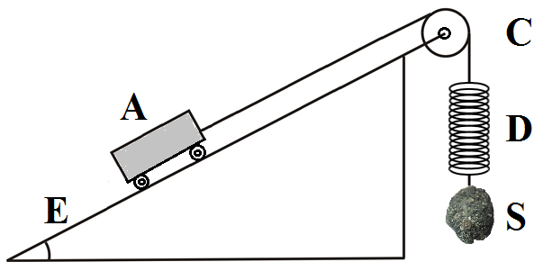  1 ـ اُذكر أربعة جمل ميكانيكية مختلفة محدّدا عناصر كلّ منها.  2 ـ اُذكر في كل حالة العناصر(الأجسام) الخارجية بالنسبة للجملة المحدّدة. | الإجابة :  1 ـ الجملة الميكانيكية هي :  العربة (A) ، البكرة (C) ، النابض (D) ، الجسم المعلق (S).  2 ـ العناصر(الأجسام) الخارجية :  ـ بالنسبة للعربة (A) هي : الخيط، المستوي المائل (E)، وكل الأجسام الأخرى.  ـ بالنسبة للبكرة (C) هي : جزءا الخيط، العربة، النابض،...  ـ بالنسبة للنابض(D) هي : الخيط الذي يرتبط به، الجسم المعلق في نهايته،...  ـ بالنسبة للجسم(B) هي : ا لنابض(D)، الأرض،... | 5د
الوضعية الجزئية الأولى | ● هل بإمكاننا تمثيل قوة ببساطة ؟  ● ما هي المواصفات التي ينبغي إعطاؤها لوصف قوة ما و إبراز مؤثراتها ؟ | ● يقرؤون الوضعية.  ● يستخرجون الكلمات المفتاحية.  ● يطرحون فرضيات لإيجاد حلول للمشكلة محل التساؤل. | 5د
 | المقاربة الأولية للقوة كشعاع :  أولا ـ تمثيل القوة بشعاع  1 ـ للقوة اتجاه :  النشاط1 : إلى اليمين وإلى اليسار  ◄ نثبت المغناطيس (A) على الطاولة كما في الشكل1.  أ ـ نقرب من قطبه قطبا مماثلا لمغناطيس آخر(B) محمول على عربة حرّة الحركة، ونكرر العملية عدة مرات.  ● ماذا تلاحظ ؟  ب ـ قرب قطبان مختلفان الشكل2.  ● ماذا تلاحظ ؟  ● ماذا تستنتج ؟  2 ـ للقوة منحى :  النشاط2 : عربة وخيوط  ◄ نستعمل عربة صغيرة يمكنها أن تتحرك على سكة مستقيمة موضوعة على طاولة أفقية.  ◄ نثبت على حافتي الطاولة بكرتين يمكن تغيير وضعيتهما صعودا وهبوطا(الشكل3). نجري التجارب الموضحة في الأشكال 3A ، 3B و 3C ، ثم نقارن وضعيات الخيوط المشدودة بالنسبة لسطح الطاولة.  ● ماذا تلاحظ ؟  ● ماذا تستنتج ؟  ◄ يتّخذ الخيط أوضاعا مختلفة، وتمثل استقامته(قوة شدّ الخيط) منحى قوة الشدّ. | 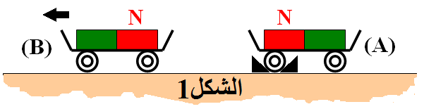  الملاحظة : يندفع المغناطيس(B) ومعه العربة نحو اليسار.  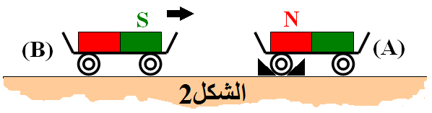  الملاحظة : يندفع المغناطيس(B) ومعه العربة نحو اليمين.  الاستنتاج : للقوة المغناطيسية المؤثرة في المغناطيس الحرّ اتجاه معيّن، فهي إمّا نحو المغناطيس المثبّت(قوة جذب) أو في عكس الاتجاه الأوّل(قوة دفع).  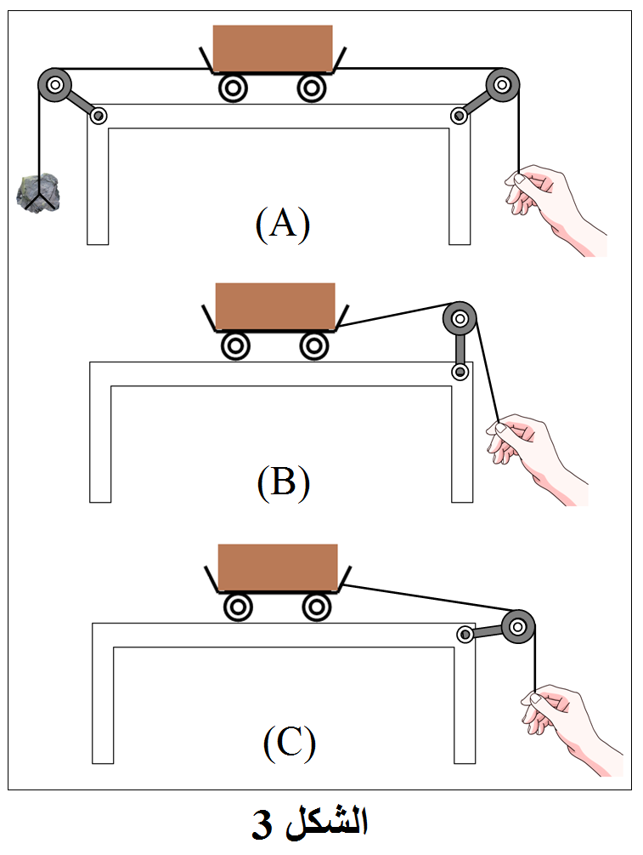  الملاحظة : ● في الشكل3A يكون الخيطان اللذان يشدّان العربة على استقامة واحدة، وموازيين لسطح الطاولة(أفقيين).  ● في الشكل3B يكون الخيط الذي يشدّ العربة مائلا قليلا نحو الأعلى.  ● في الشكل3C يكون الخيط الذي يشدّ العربة مائلا قليلا نحو الأسفل.  الاستنتاج : يتّخذ الخيط الذي يشدّ العربة لجرها أوضاعا مختلفة بالنسبة للسطح الأفقي. | 3د  5د
ملاحظة هامة : يمكن أن يكون لقوتين نفس المنحى واتجاهان مختلفان، كما في الشكل(4A) حيث قوة الشدّ التي تؤثر بها اليد (على اليمين) وقوة الشدّ التي يؤثر بها الجسم (على اليسار) في العربة لهما نفس المنحى(الخيطان على استقامة واحدة) واتجاهان متعاكسان.
إرساء الموارد المعرفية:
● منحى قوة هو ما هي الاستقامة التي تعمل وفقها القوة.
● لكل منحى قوة تمثله الاستقامة المنطبقة على خط فعلها.
● يمكن أن يكون لقوتين نفس المنحى، واتجاهان متعاكسان.
ــــــــــــــــــــــــــــــــــــــــــــــــــــــــــــــــــــــــــــــــــــــــــــــــــــــــــــــــــــــــــــ
 | 3 ـ للقوة شدّة (قيمة عددية) :  النشاط3 : نابض و استطالات  ◄ أرادت أسماء أن تقارن بين قوتي أخيها فريد وأختها نوال، فثبّتت نابضا بلوحة شاقولية من أحد طرفيه، وطلبت منهما شدّ النابض بواسطة خيط مثبّت بالطرف الثاني، وذلك بسحبه بشكل أفقي.  ● ماذا لاحظت أسماء ؟  ● ماذا لاحظت أسماء ؟ | 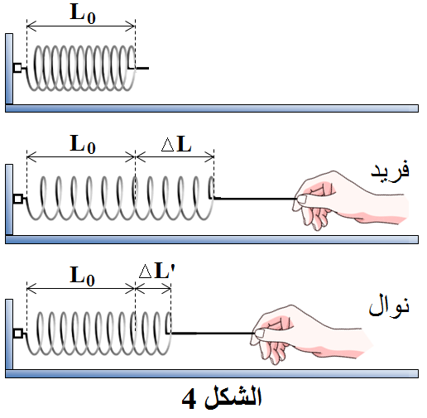  الملاحظة : لاحظت أسماء أن فريد أحدث في النّابض استطالة(تمدّد) أكبر من الاستطالة التي أحدثتها نوال في نفس النّابض .  الاستنتاج : استنتجت أسماء أن فريد أثر بقوة شدّ أكبر من قوة شدّ نوال. | 3د
إرساء الموارد المعرفية:
● لكلّ قوة شدّة (قيمة عددية) تظهر في التأثير الذي تحدثه.
● يتميّز كل فعل ميكانيكي(قوة) تؤثر به جملة ميكانيكية على جملة أخرى بعناصر هي : الاتجاه، المنحى، الشدّة بالإضافة إلى نقطة التأثير.
ــــــــــــــــــــــــــــــــــــــــــــــــــــــــــــــــــــــــــــــــــــــــــــــــــــــــــــــــــــــــــــ
 | 4 ـ الشعاع يتعيّن بأربعة عناصر:  النشاط 4 : رسم أشعة على ورقة  ◄ طلب الأستاذ من كل تلميذ أن يرسم شعاعا على ورقة فحصل على الأشكال الممثلة في الشكل5.  ● ماذا لاحظ الأستاذ ؟  ● ماذا تستنتج ؟  إرساء الموارد المعرفية:  ● يتعيّن الشعاع ويتحدّد تماما بعناصر هي : الاتجاه والمنحى والطول والبداية. ـــــــــــــــــــــــــــــــــــــــــــــــــ  5 ـ تمثيل القوة بشعاع :  النشاط 5 : مقارنة هادفة  ◄ نكتب العناصر التي تميّز كلّ قوة : وهي : الاتجاه، المنحى، الشدّة(القيمة العددية) ونقطة التأثير.  ونسجل العناصر التي تحدّد كل شعاع تحديدا تمامّا، وهي : الاتجاه، الحامل ، الطول والبداية.  ● ماذا تلاحظ ؟  ● ماذا تستنتج ؟  ◄ إذا يمكن تمثيل كلَّ قوة بشعاع بحيث يُراعى ما يلي :  ـ اتجاه الشعاع هو اتجاه القوة التي يمثلها.  ـ حامل الشعاع ينطبق على منحى القوة.  ـ طول الشعاع يتناسب مع شدّة القوة التي يمثلها.  ـ بداية الشعاع تنطبق على نقطة تأثير القوة.  مثال : يجرّ فريد عربة نحو اليمين بواسطة خيط يميل عن الأفق نحو الأعلى بزاوية قدرها 30° كما هو مبيّن في الشكل7.  تمثيل قوة السّحب بشعاع :  المنحى : مستقيم يوازي الخيط المشدود.  الاتجاه : نحو اليمين.  بداية الشعاع : نقطة ارتباط الخيط بالعربة.  طول الشعاع : له علاقة بقيمة القوة(شدّتها).  ◄ يرمز للقوة التي تؤثر بها جملة اليد M في جملة العربة C بالرّمز أو حيث يرمز لشعاع القوة. | 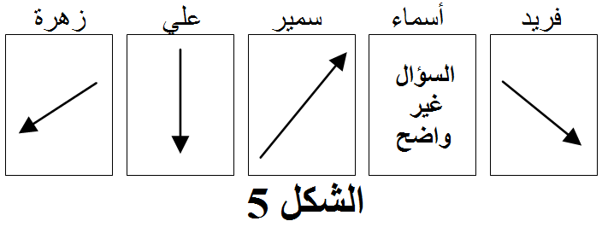  الملاحظة : لاحظ الأستاذ أن كلّ تلميذ رسم شعاعا يختلف عن الأشعة التي رسمها الزملاء. أسماء لم ترسم شعاعا وكتبت العبارة ‹‹السؤال غير واضح››.  الاستنتاج : لرسم أشعة متماثلة ينبغي تقديم معلومات إضافية عن اتجاه الشعاع، منحاه وطوله.  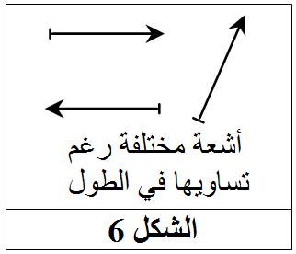  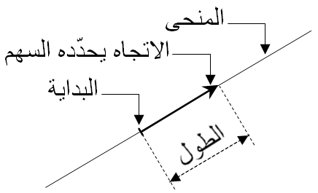  الملاحظة : يتعيّن الشعاع بأربعة عناصر مثلما تتعيّن القوة بأربعة عناصر.  الاستنتاج : هناك تشابه (توافق) بين عناصر القوة وعناصر الشعاع.  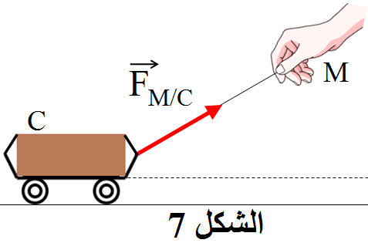 | 3د  5د
إرساء الموارد المعرفية:
● يمكن تمثيل كل قوة بشعاع تمثيلا تاما، بحيث يكون اتجاه الشعاع هو اتجاه القوة، حامله ينطبق على منحاها وطوله يتناسب مع شدّتها، وبدايته نقطة تأثيرها.
● يرمز للقوة التي تؤثر بها جملة اليد M في جملة العربة C بالرّمز أو حيث يرمز لشعاع القوة.
ــــــــــــــــــــــــــــــــــــــــــــــــــــــــــــــــــــــــــــــــــــــــــــــــــــــــــــــــــــــــــــ
 | ثانيا ـ مبدأ الفعلين المتبادلين  النشاط 6 : لكل فعل فعل يقابله ويعاكسه  ◄ نقرب عربتين تحملان مغناطيسان متماثلان حتى التلامس (قطبين متشابهين) ثم نحررهما في نفس اللحظة الزمنية. الشكل8  ● ماذا تلاحظ ؟  ● ماذا تستنتج ؟  التمثيل الشعاعي :  ◄ نضع اتجاه للحركة.  نرمز للفعل الأول بالرمز وللفعل الثاني بالرمز، وسُبق بإشارة سالبة لأن اتجاهه معاكس لاتجاه الحركة.  ونكتب : | 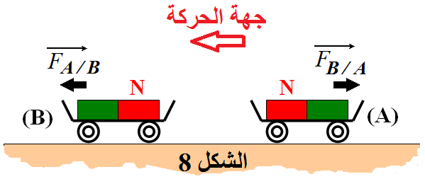  الملاحظة : العربتان تتحركان في اتجاهين متعاكسين على نفس المنحى.  الاستنتاج : أثر المغناطيسA بفعل ميكانيكي على المغناطيسB وقابله بفعل ميكانيكي معاكس(مبدأ الفعل المتبادل).  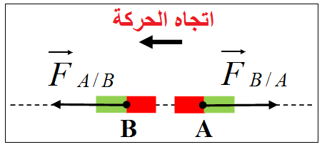 | 5د
 | أمثلة :  1 ـ جسم معلق بخيط : يؤثر فيه فعلان متعاكسان (فعل الجسم S على الخيط وفعل الخيط F على الجسم). ونكتب: 2 ـ يد تسحب نابض : فعل اليد M ويقابله فعل النابض R على اليد. ونكتب: 3 ـ جسم يرفعه الماء : فعل الجسم S على الماء يقابله فعل الماء E على الجسم. ونكتب:  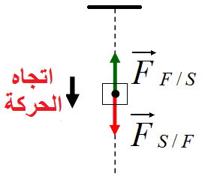 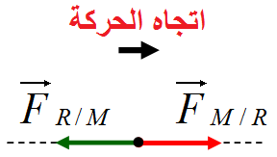 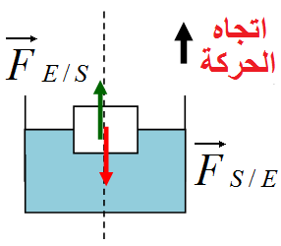  إرساء الموارد المعرفية:  ● كلّ فعل ميكانيكي لجملة أولى على ثانية يقابله فعل ميكانيكي للجملة الثانية على الأولى : (مبدأ الفعلين المتبادلين).  ● يرمز للقوة التي تؤثر بها جملةA في جملةB بالرّمزحيث يرمز لشعاع القوة.  ● يرمز للقوة التي تؤثر بها جملةB في جملةA بالرّمزحيث يرمز لشعاع القوة.  ● التمثيل الشعاعي : |  | 3د
ثالثا ـ قياس القوة
تذكّر أن القوة هي نموذج لفعل ميكانيكي تؤثر به جملة ميكانيكية في جملة أخرى.
● تقدر القوة في الجملة الدولية بوحدة : النيوتن(Newton).
 | النشاط 7 : مقارنة وقياس  ◄ يستعمل الجهاز المكوّن من حبال مطاطية، لاحظ الشكل8 في تقوية العضلات حيث يقوم الرّياضي في كل مرّة بتطبيق قوة شدّ على الحبال، فتؤثر الحبال بدورها على عضلاته وفي ذلك تقوية لها. في هذا النشاط يطبق الرّياضي الأول قوة ويطبق الرّياضي الثاني قوة.  ● ماذا تلاحظ ؟  ● ماذا تستنتج ؟  الرّبيعة(Le dynamomètre):  ● يستعمل لقياس القوة أي لتقدير شدتها(أو قيمتها العددية) جهاز خاص يدعى الرّبيعة.  ● تعتمد الرّبيعة على نابض يستطيل إذا أثرت فيه قوة شدّ ما.  ويعود إلى وضعه الأصلي عند زوال القوة.  وبحيث تتناسب الاستطالات المحدثة في النابض مع شدّات القوى المؤثرة فيه، فإن لكل شدّة استطالة توافقها.  فإذا كانت قوة مقدارها1N تحدث استطالة قدرها7mm.  فإن القوة ذات2N تحدث استطالة قدرها14mm.  فإن القوة ذات3N تحدث استطالة قدرها21mm. وهكذا... | 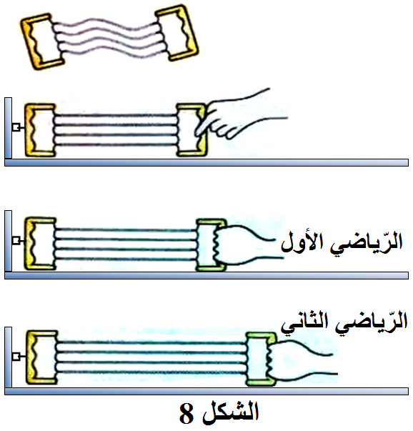  الملاحظة : ـ يحدث الرّياضيان تمدّدات مختلفة في الحبال المطاطية تبعا لقوة شدّ كلّ واحد منهما.  ـ تستعيد الحبال طولها الأصلي عند زوال قوة الشدّ.  الاستنتاج : يمكن استعمال حبل مطاطي(أو نابض) للمقارنة بين قوى الشدّ، إذ كلما كانت القوة كبيرة كلما كانت الاستطالة أكبر.  ـ يمكن تحسين الجهاز ليصبح وسيلة لقياس القوى.  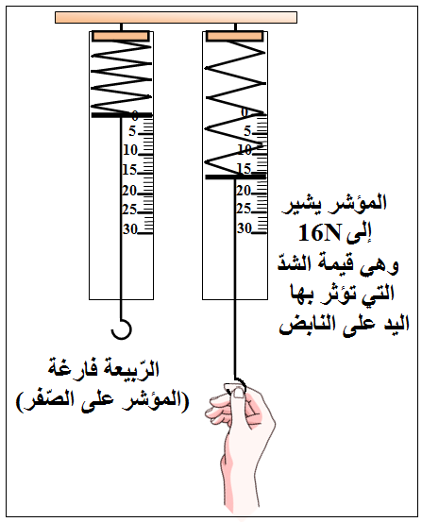 | 3د
إرساء الموارد المعرفية:
● شدّة القوة هي القيمة العددية لها، وتقدّر في الجملة الدوليّة بوحدة النيوتنNewton(N) .
● تقاس القوة بواسطة الرّبيعة التي تحتوي على نابض تتناسب استطالته مع شدّات القوى المؤثرة فيه.
ــــــــــــــــــــــــــــــــــــــــــــــــــــــــــــــــــــــــــــــــــــــــــــــــــــــــــــــــــــــــــــ
 | النشاط 8 : قياس قوى مختلفة  ◄ خذ ربيعة و أجساما مختلفة ، ثم قم بقياس مختلف القوى المطبقة عليها (قوة سحب كراس على سطح طاولة، القوة المسببة لزيادة طول نابض، قوة رفع جسم في الهواء ثم مغمور في الماء ...) .  ● ماذا تلاحظ ؟  ◄ مثل قوة سحب الكراس الموافقة لاستطالة النابض بشعاع.  باستعمال سلم الرسم:  لشدّة مقدارها. | الملاحظة :  الشدّة الترميز التجربة  1(رفع جسم)  2(استطالة نابض)  3(سحب كراس)  4(رفع جسم في الهواء)  5(رفع نفس الجسم مغمور في الماء)  تمثيل القوة بشعاع : نبحث عن طول الشعاع :  وبالتالي:  ومنه : طول الشعاع هو :  ● حامل الشعاع يوافق خط فعل القوة (أفقي).  ● اتجاه الشعاع يوافق جهة القوة(مثلا نحو اليمين).  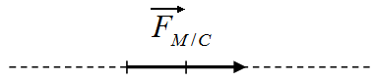 | 10د  5د
 | ◄ مثل قوة فعل الجسم(1) الموافقة لاستطالة النابض بشعاع.  باستعمال سلم رسم تختاره. | تمثيل القوة بشعاع : نختار سلم رسم موافق :  لشدّة مقدارها.  نبحث عن طول الشعاع :  وبالتالي:  ومنه : طول الشعاع هو :  ● حامل الشعاع يوافق خط فعل القوة (شاقولي).  ● اتجاه الشعاع يوافق جهة القوة(الأعلى).  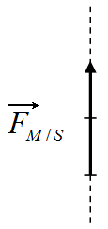 | 3د
 | عمل منزلي:  تُطبق الرّياح قوة على هذه اللوحة الشراعية.  1 ـ هل هذه القوة ملامسة أم مطبّقة عن بعد ؟  2 ـ هل هذه القوة (الفعل الميكانيكي) متموضعة أم موزعة ؟ وضّح ذلك. | 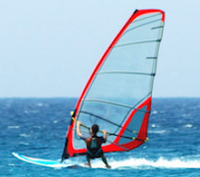 | 2د
الإجابة :
1 ـ قوة الريّاح على الشراع قوة تلامسية.
2 ـ قوة الريّاح على الشراع لا تؤثر في نقطة محدّدة منه بل تتوزع على سطح الشراع.
تقويم الموارد المعرفية | التمارين:  تمارين الصفحة 18 من الكتاب المدرسي.

المراجع المعتمدة:
1 ـ المنهاج.
2 ـ الوثيقة المرافقة للمنهاج.
3 ـ دليل الكتاب.
4 ـ كتاب سلسلة مدرستي(مطبوعات الشهاب).
5 ـ كتاب العلوم الفيزيائية السنة الأولى جذع مشترك علوم وتكونولوجيا.
6 ـ مصادر موثوقة من الشبكة العنكبوتية.

ما يكتبه التلميذ على كراس : الوضعيات التعلمية
المادة : علوم فيزيائية وتكنولوجيا المستوى : الرابعة متوسط
الميدان 3 : الظواهر الميكانيكية المقطع 1 : المقاربة الأولية للقوة وفعل الأرض في جملة ميكانيكية
الوحدة الثانية : نمذجة القوة بشعاع (شعاع القوة ـ مبدأ الفعلين المتبادلين ـ قياس القوة) [1]
ـــــــــــــــــــــــــــــــــــــــــــــــــــــــــــــــــــــــــــــــــــــــــــــــــــــــــــــــــــــــــــــــــــــــــــــــــــــــــــــــــــ
المقاربة الأولية للقوة كشعاع :
أولا ـ تمثيل القوة بشعاع
● القوة هي نمذجة الفعل الميكانيكي لجملة ميكانيكية على أخرى.
● لكل قوة : اتجاه ومنحى(خط فعل القوة)، وشدّة ونقطة التأثير.
● يمكن أن يكون لقوتين نفس المنحى، واتجاهان متعاكسان.
● يتعيّن الشعاع ويتحدّد تماما بعناصر هي : الاتجاه والمنحى والطول والبداية.
● يمكن تمثيل كل قوة بشعاع تمثيلا تاما، بحيث يكون اتجاه الشعاع هو اتجاه القوة، حامله ينطبق على منحاها وطوله يتناسب مع شدّتها، وبدايته نقطة تأثيرها.
◄ يرمز للقوة التي تؤثر بها جملة اليد M في جملة العربة C بالرّمز أو حيث يرمز لشعاع القوة.
مثال : يجرّ فريد عربة نحو اليمين بواسطة خيط يميل عن الأفق نحو الأعلى بزاوية قدرها 30° كما هو مبيّن في الشكل1.  تمثيل قوة السّحب بشعاع :  المنحى : مستقيم يوازي الخيط المشدود.  الاتجاه : نحو اليمين.  بداية الشعاع : نقطة ارتباط الخيط بالعربة.  طول الشعاع : له علاقة بقيمة القوة(شدّتها). | 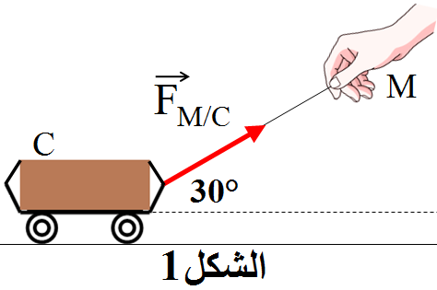
ثانيا ـ مبدأ الفعلين المتبادلين

التمثيل الشعاعي :
◄ نضع اتجاه للحركة.  نرمز للفعل الأول بالرمز وللفعل الثاني بالرمز وسُبق بإشارة سالبة لأن اتجاهه معاكس لاتجاه الحركة.  ونكتب : | 
● كلّ فعل ميكانيكي لجملة أولى على ثانية يقابله فعل ميكانيكي للجملة الثانية على الأولى : (مبدأ الفعلين المتبادلين).
أمثلة :
1 ـ جسم معلق بخيط : يؤثر فيه فعلان متعاكسان(فعل الجسم S على الخيط وفعل الخيط F على الجسم). ونكتب :  2 ـ يد تسحب نابض : فعل اليد يقابله ويعاكسه فعل النابض على اليد.  3 ـ جسم يرفعه الماء : فعل الجسم على الماء يقابله ويعاكسه فعل الماء على الجسم. | 
ثالثا ـ قياس القوة
● تقدر القوة في الجملة الدولية بوحدة : النيوتن(Newton).
● شدّة القوة هي القيمة العددية لها، وتقدّر في الجملة الدوليّة بوحدة النيوتنNewton(N) .
● تقاس القوة بواسطة الرّبيعة التي تحتوي على نابض تتناسب استطالته مع شدّات القوى المؤثرة فيه.
قياس قوى مختلفة
◄ خذ ربيعة و أجساما مختلفة ، ثم قم بقياس مختلف القوى المطبقة عليها.
الشدّة | الترميز | التجربة
 |  | 1(رفع جسم)
 |  | 2(استطالة نابض)
 |  | 3(سحب كراس على سطح طاولة)
 |  | 4(رفع جسم في الهواء)
 |  | 5(رفع نفس الجسم مغمور في الماء)
◄ مثل قوة سحب الكراس الموافقة لاستطالة النابض بشعاع.
باستعمال سلم الرسم: لشدّة مقدارها.
تمثيل القوة بشعاع : نبحث عن طول الشعاع :  وبالتالي: ، ومنه : طول الشعاع هو :  ● حامل الشعاع يوافق خط فعل القوة (أفقي).  ● اتجاه الشعاع يوافق جهة القوة(مثلا نحو اليمين). | 
◄ مثل قوة فعل الجسم(1) الموافقة لاستطالة النابض بشعاع.
باستعمال سلم رسم تختاره.
تمثيل القوة بشعاع : نختار سلم رسم موافق :  لشدّة مقدارها.  نبحث عن طول الشعاع :  وبالتالي: ، ومنه : طول الشعاع هو :  ● حامل الشعاع يوافق خط فعل القوة (شاقولي).  ● اتجاه الشعاع يوافق جهة القوة(الأعلى). | 
التمارين:
تمارين الصفحة 18 من الكتاب المدرسي.

